# Этап 1: Анализ

### Общее описание предметной области (решаемой задачи):

Проект направлен на автоматизацию учета работы коммивояжеров, которые во время командировок рекламируют и продают товары мелким оптом в розничные торговые сети. Система должна отслеживать товары, которые коммивояжеры берут с собой в командировки, а также те товары, которые они возвращают. Важно также учитывать расчет зарплаты коммивояжеров, основываясь на их продажах, а также проводить анализ их эффективности.

### Перечень сущностей предметной области, основные атрибуты сущностей:

1. Коммивояжеры

id (целое число, уникальный идентификатор)

full_name (строка, Ф.И.О.)

address (строка, адрес)

phone (строка, телефон)

1. Товары

id (целое число, уникальный идентификатор)

name (строка, название товара)

price (десятичное число, цена товара)

unit (строка, единица измерения: "шт" или "кг")

1. Командировки

id (целое число, уникальный идентификатор)

commissioner_id (целое число, идентификатор коммивояжера)

start_date (дата начала командировки)

end_date (дата окончания командировки)

1. Товары в командировке

trip_id (целое число, идентификатор командировки)

product_id (целое число, идентификатор товара)

quantity_taken (десятичное число, количество взятого товара)

1. Возврат товаров из командировки

trip_id (целое число, идентификатор командировки)

product_id (целое число, идентификатор товара)

quantity_returned (десятичное число, количество возвращенного товара)

### Типы конечных пользователей разрабатываемого приложения и описание вариантов использования

1. Коммивояжеры — пользователи, которые участвуют в командировках, берут товары, продают их, а затем возвращают остатки. Могут просмотреть информацию о своей текущей командировке и остальных командировках.
2. Администраторы - пользователи, которые могут добавлять товары в список доступных, добавлять командировки и новых коммивояжеров. Также они могут просматривать таблицу всех коммивояжеров, товаров и командировок. Могут смотреть отчет к каждой командировке и таблицу самых эффективных коммивояжеров.

### ER - диаграмма

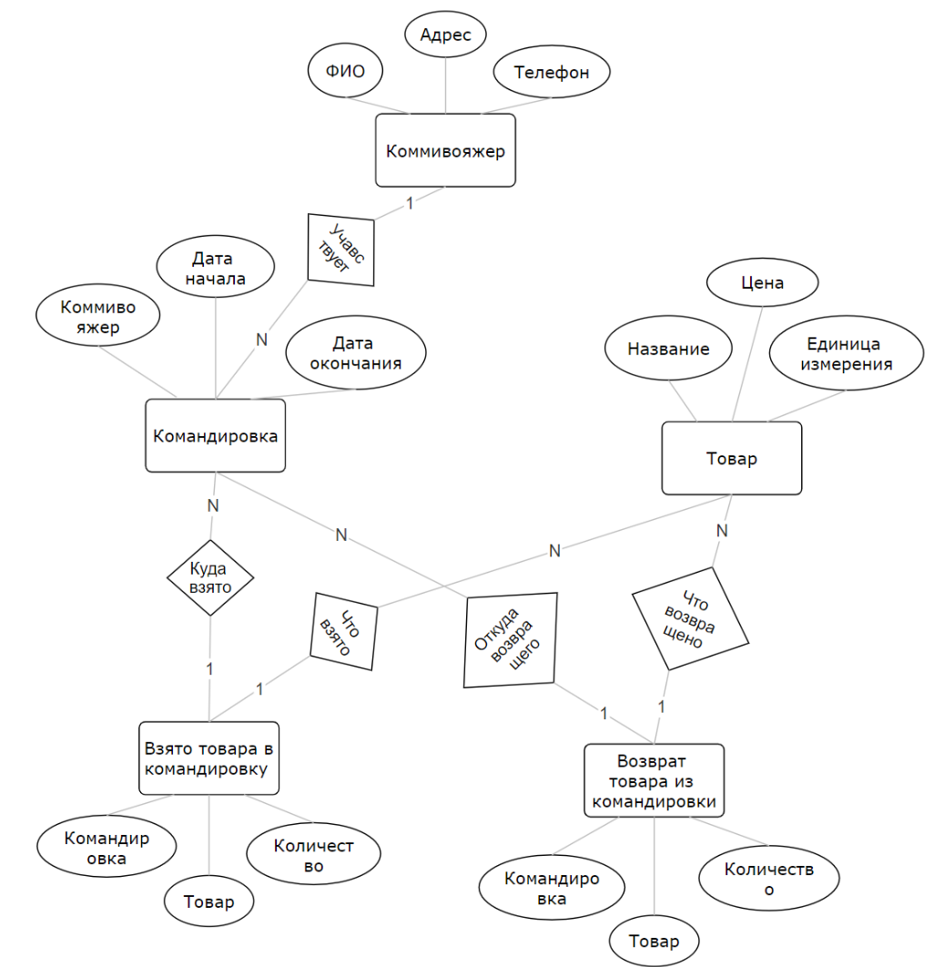

# 

# Этап 2: Проектирование БД

### Общее описание схемы данных

Схема базы данных включает пять основных таблиц: Коммивояжеры, Товары, Командировки, Товары в командировке и Возврат товаров. Связи между таблицами организованы через внешние ключи, что обеспечивает целостность данных.

### Логическая диаграмма схемы базы данных:

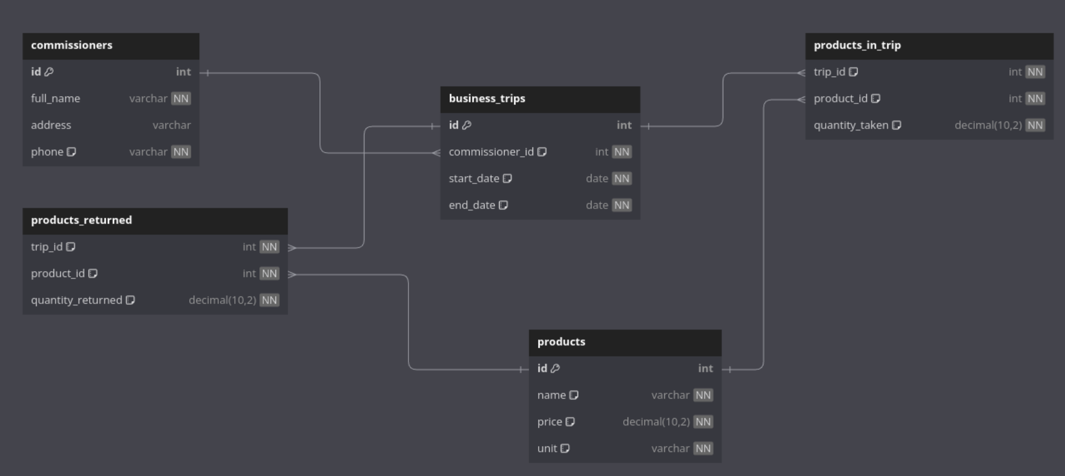

### Конструкция каждой таблицы с указанием полей и типов их данных, первичного ключа, внешних ключей, ограничений целостности:

1. Таблица Коммивояжеры:

id INT AUTO_INCREMENT PRIMARY KEY

full_name VARCHAR(255) NOT NULL

address VARCHAR(255)

phone VARCHAR(15) NOT NULL

1. Таблица Товары:

id INT AUTO_INCREMENT PRIMARY KEY

name VARCHAR(255) NOT NULL

price DECIMAL(10, 2) NOT NULL CHECK (price > 0)

unit VARCHAR(50) NOT NULL CHECK (unit IN ('шт', 'кг'))

1. Таблица Командировки:

id INT AUTO_INCREMENT PRIMARY KEY

commissioner_id INT NOT NULL

start_date DATE NOT NULL

end_date DATE NOT NULL

FOREIGN KEY (commissioner_id) REFERENCES commissioners(id)

1. Таблица Товары в командировке:

trip_id INT NOT NULL

product_id INT NOT NULL

quantity_taken DECIMAL(10, 2) NOT NULL CHECK (quantity_taken > 0)

FOREIGN KEY (trip_id) REFERENCES business_trips(id)

FOREIGN KEY (product_id) REFERENCES products(id)

1. Таблица Возврат товаров:

trip_id INT NOT NULL

product_id INT NOT NULL

quantity_returned DECIMAL(10, 2) NOT NULL CHECK (quantity_returned >= 0)

FOREIGN KEY (trip_id) REFERENCES business_trips(id)

FOREIGN KEY (product_id) REFERENCES products(id)

### Сведения о разработанных запросах с кратким описанием назначения, указанием параметров:

* Запрос на расчет зарплаты коммивояжера: определяет зарплату коммивояжера на основе процента от вырученной суммы за командировку.
* Запрос на расчет эффективности работы коммивояжера: вычисляет отношение общей выручки к общей стоимости всех взятых товаров.

# Этап 3: Проектирование интерфейсов

### Общее описание конструкции интерфейса

Интерфейс системы включает в себя формы для ввода и редактирования данных о коммивояжерах, товарах и командировках, а также отображение статистики по зарплатам и эффективности работы. Все формы и отчеты доступны в зависимости от роли пользователя.

### Таблица форм интерфейса приложения с кратким описанием:

| Название | Действие |
| --- | --- |
| Добавить коммивояжера | Добавление коммивояжера |
| Добавить товар | Добавление товара |
| Добавить командировку | Добавление командировки |
| Добавление товара на странице коммивояжера в текущей командировке | Добавляет товар в текущую командировку и страницу “Возвращено из командировки |
| Продажа товара коммивояжером | Вычитает проданное количество выбранного товара из таблицы “Возвращено из командировки” |

### Скриншоты дизайна интерфейсных форм:

Начальная страница авторизации:

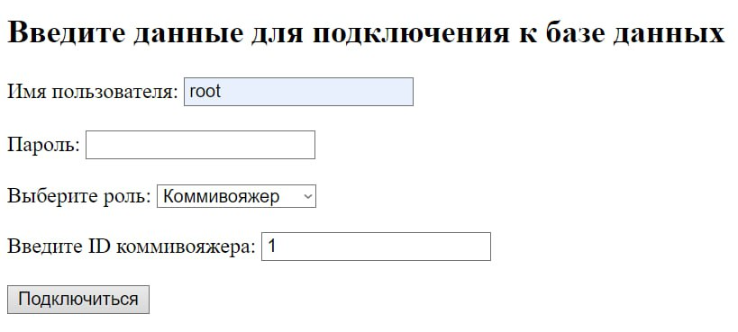

Скриншоты интерфейса администратора:

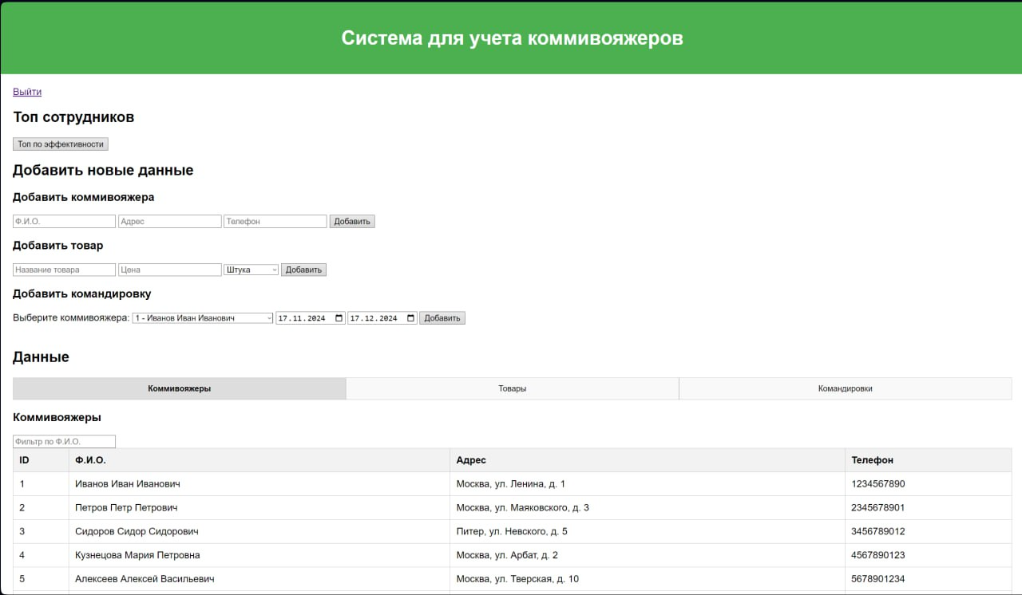

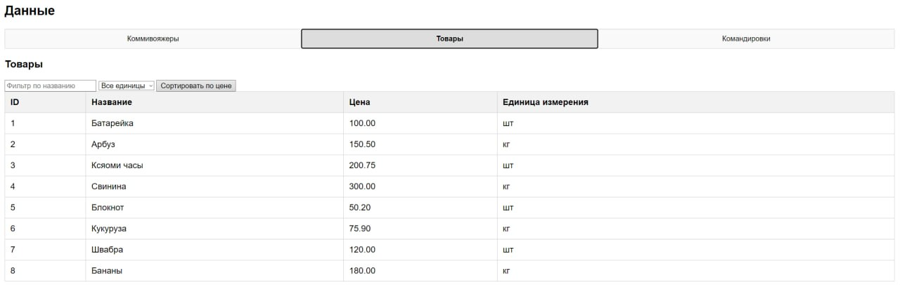

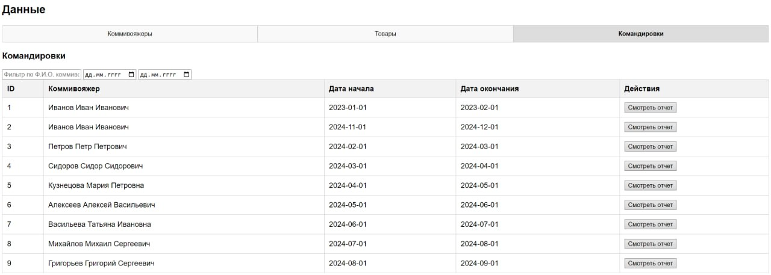

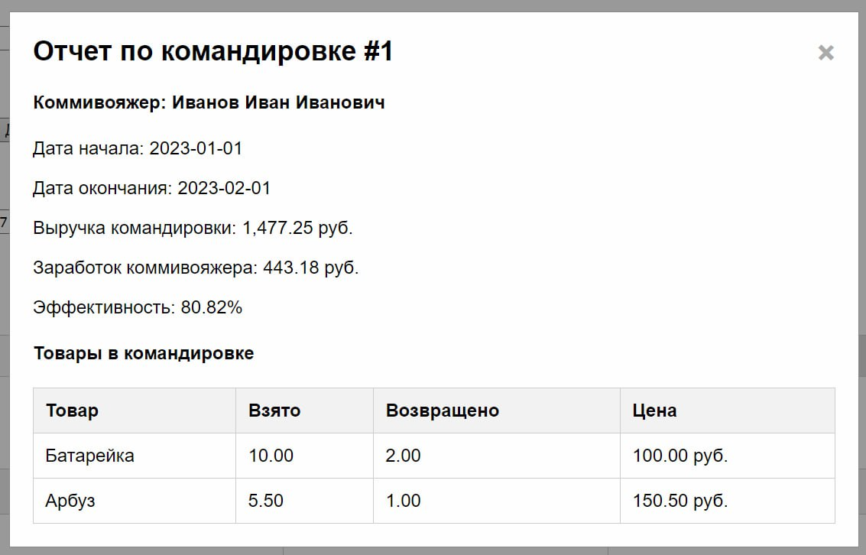

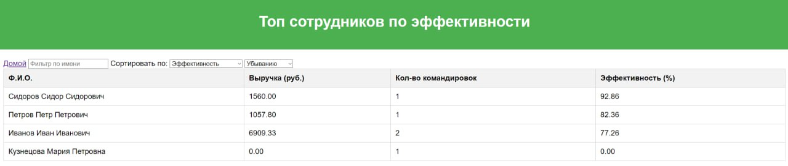

Скриншоты интерфейса коммивояжера:

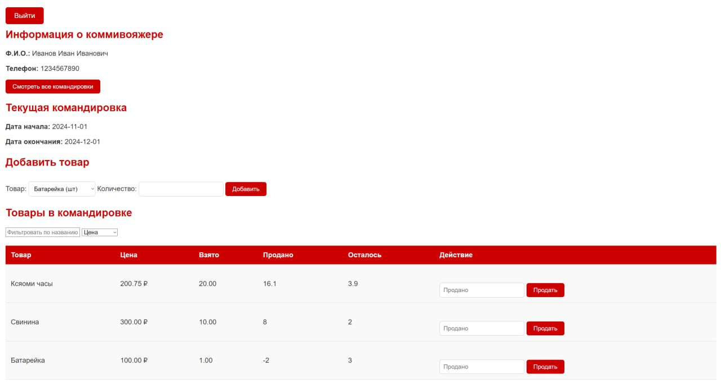

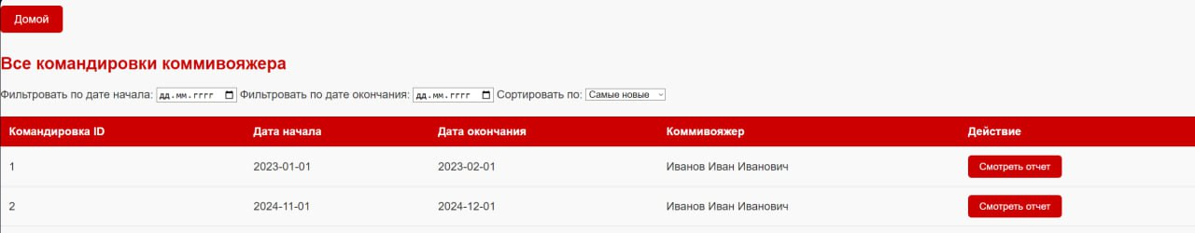

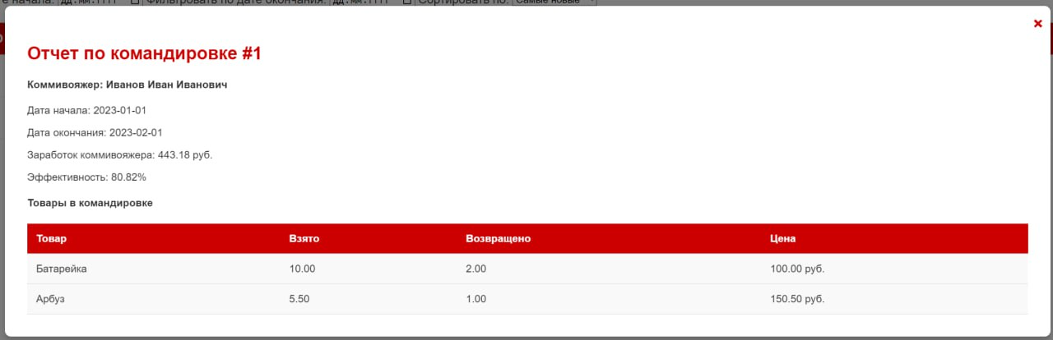

# Этап 4: Разработка

### Перечень и код SQL запросов создания схемы данных с необходимыми описаниями

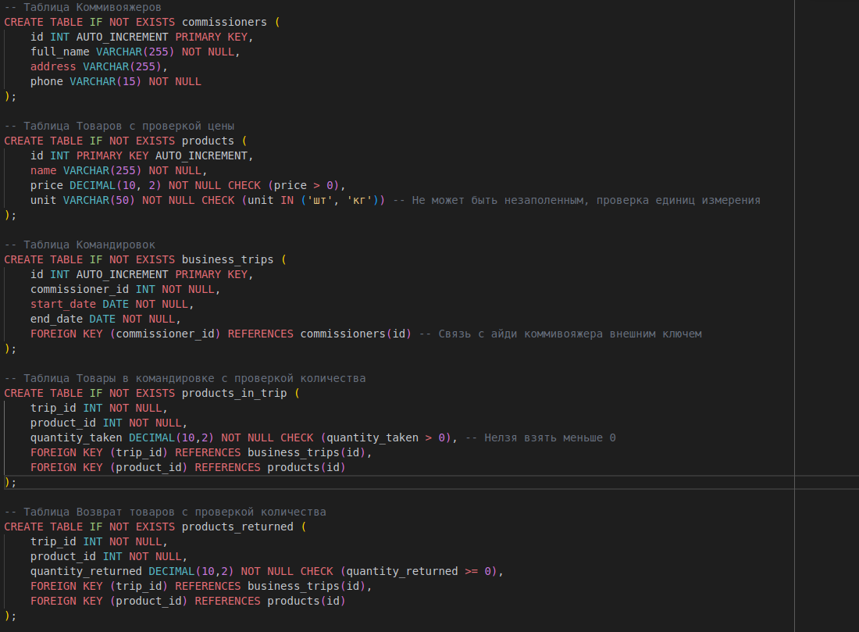

### Примеры кода скриптов интерфейсных страниц

Пример страницы-скрипта для добавления товара в командировку:

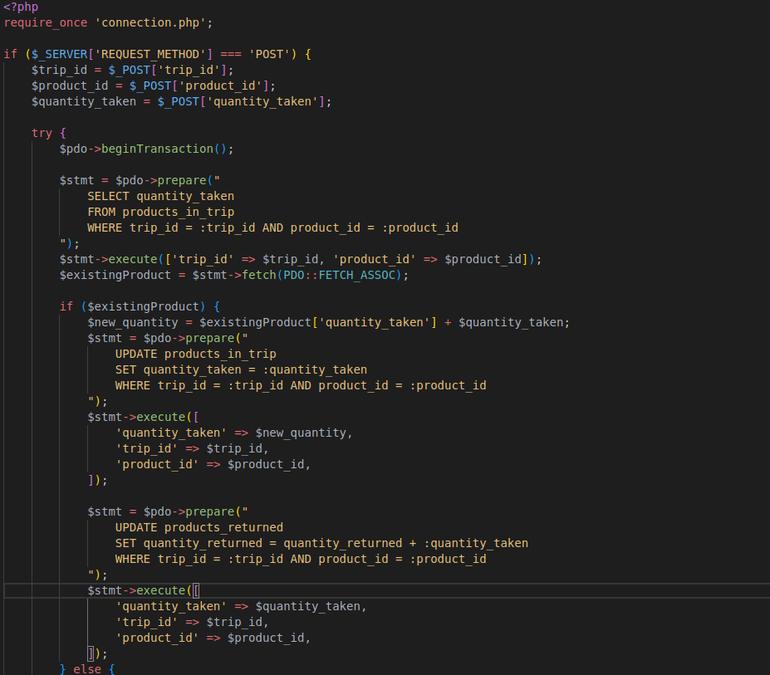  
Пример для добавления командировки:  
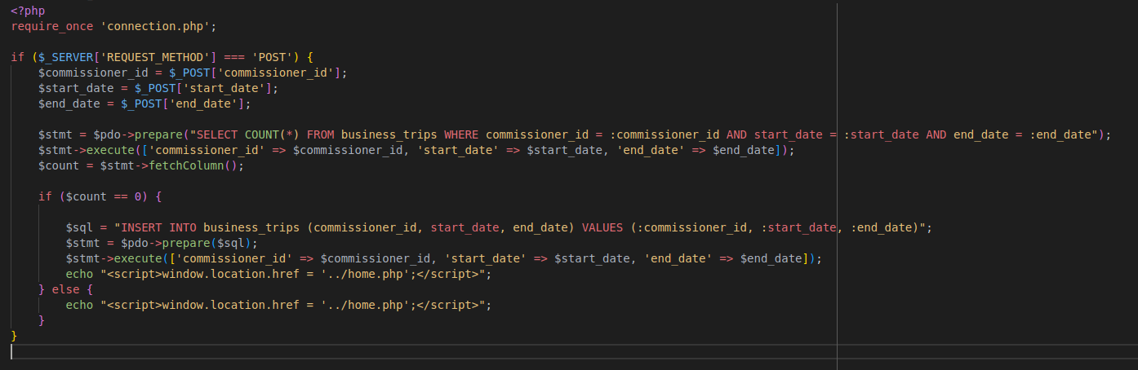

Пример формы для создания командировки (на странице home.php):  
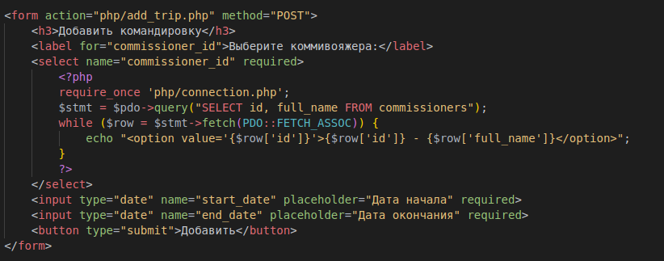

# Этап 5: Тестирование

Набор данных включает данные о коммивояжерах, товарах, командировках и товарах в командировке. Данные были загружены с помощью SQL-скриптов.

-- Вставка данных в таблицу Коммивояжеров

INSERT INTO commissioners (full_name, address, phone) VALUES

('Иванов Иван Иванович', 'Москва, ул. Ленина, д. 1', '1234567890'),

('Петров Петр Петрович', 'Москва, ул. Маяковского, д. 3', '2345678901'),

('Сидоров Сидор Сидорович', 'Питер, ул. Невского, д. 5', '3456789012'),

('Кузнецова Мария Петровна', 'Москва, ул. Арбат, д. 2', '4567890123'),

('Алексеев Алексей Васильевич', 'Москва, ул. Тверская, д. 10', '5678901234'),

('Васильева Татьяна Ивановна', 'Питер, ул. Гоголя, д. 7', '6789012345'),

('Михайлов Михаил Сергеевич', 'Екатеринбург, ул. Чкалова, д. 8', '7890123456'),

('Григорьев Григорий Сергеевич', 'Новосибирск, ул. Кошевого, д. 4', '8901234567');

-- Вставка данных в таблицу Товаров

INSERT INTO products (name, price, unit) VALUES

('Батарейка', 100.00, 'шт'),

('Арбуз', 150.50, 'кг'),

('Ксяоми часы', 200.75, 'шт'),

('Свинина', 300.00, 'кг'),

('Блокнот', 50.20, 'шт'),

('Кукуруза', 75.90, 'кг'),

('Трусы', 120.00, 'шт'),

('Бананы', 180.00, 'кг');

-- Вставка данных в таблицу Командировок

INSERT INTO business_trips (commissioner_id, start_date, end_date) VALUES

(1, '2023-01-01', '2023-02-01'),

(1, '2024-11-01', '2024-12-01'),

(2, '2024-02-01', '2024-03-01'),

(3, '2024-03-01', '2024-04-01'),

(4, '2024-04-01', '2024-05-01'),

(5, '2024-05-01', '2024-06-01'),

(6, '2024-06-01', '2024-07-01'),

(7, '2024-07-01', '2024-08-01'),

(8, '2024-08-01', '2024-09-01');

-- Вставка данных в таблицу Товары в командировке

INSERT INTO products_in_trip (trip_id, product_id, quantity_taken) VALUES

(1, 1, 10.00),

(1, 2, 5.50),

(2, 3, 20.00),

(2, 4, 10.00),

(3, 5, 15.00),

(3, 6, 7.00),

(4, 7, 8.00),

(4, 8, 4.00),

(5, 7, 10.00),

(5, 8, 10.00);

-- Вставка данных в таблицу Возврат товаров

INSERT INTO products_returned (trip_id, product_id, quantity_returned) VALUES

(1, 1, 2.00),

(1, 2, 1.00),

(2, 3, 5.00),

(2, 4, 2.00),

(3, 5, 3.00),

(3, 6, 1.00),

(4, 7, 1.00),

(4, 8, 0.00),

(5, 7, 10.00),

(5, 8, 10.00);

### Порядок тестирования (как именно оно осуществлялось)

Тестирование включало проверку всех функциональностей приложения: создание и редактирование командировок, товаров, расчет зарплаты, расчет эффективности работы.

### Результаты тестирования

Приложение успешно прошло тестирование, все функции работают корректно, данные сохраняются и отображаются правильно